**变量**

1. **教学目标**

* 通过控制Mabot理解变量的概念和用法。
* 通过课程认识红外避障以及它的实际应用。
* 学会编写“避障机器人”的程序。

1. **名词解释**

* 变量：是指没有固定的值，可以改变的数。变量相当于一个存放数据的容器，这些数据可以被更改，数据可以是数字或字符等。
* 红外避障：主要是以红外测距传感器为主。采用三角测距的原理。红外发射器按照一定角度发射红外光束，遇到物体之后，光会反射回来，检测到反射光之后，通过结构上的几何三角关系，就可以获得测量距离。

1. **搭建**

* 所需零件图

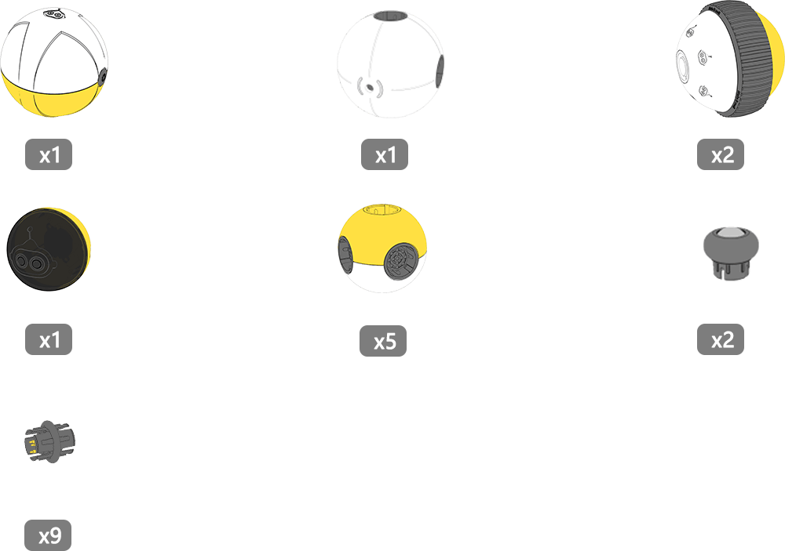

* 构型图

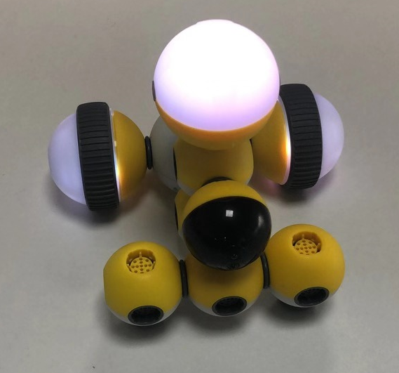

实现原理：通过红外传感器实时检测Mabot与障碍物的距离，当前方有障碍物时，Mabot右转避障，同时主控闪红灯，否则Mabot保持前进，同时主控亮绿灯。

1. **本课使用的新语句块**

* 

为程序新建一个变量。

* 

把0赋值给变量x。

* 

获取红外传感器1的距离。

**五 、任务**

制作一辆避障小车，当前方有障碍物时，Mabot右转避障，同时主控闪红灯，否则Mabot保持前进，同时主控亮绿灯。

* 第一步：创建变量x。拖出下面变量的语句块。



* 第二步：拖出红外传感器的语句块。获取红外传感器1的距离。



然后将获取到的距离赋值给变量x存储起来

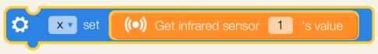

* 第三步：规定当检测到红外传感器距离障碍物距离小于13cm时，则认为前方有障碍物，需要避障。

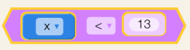

* 第四步：如果前方有障碍物，则Mabot右转避障，同时主控闪红灯。

为了确保右转90°，此处需要等待1秒。

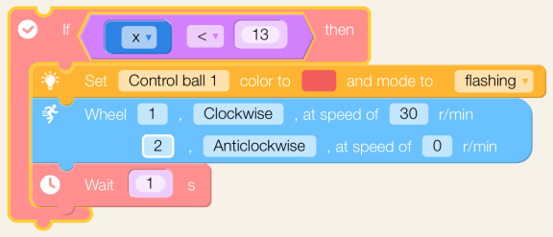

* 第五步：否则Mabot保持前进，同时主控亮绿灯。

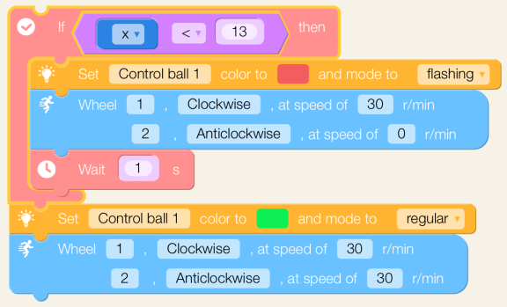

* 第六步：因为需要时刻检测红外传感器的距离，所以需要加上重复语句进行重复判断。

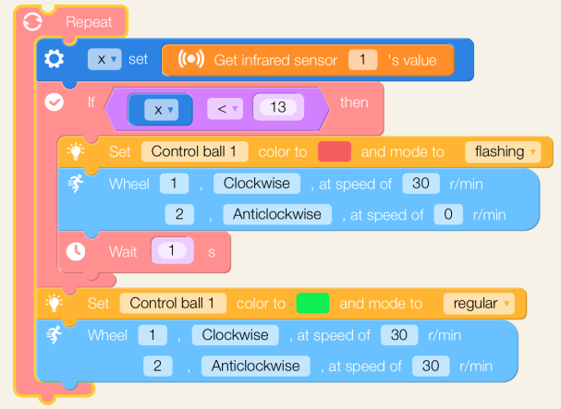

* 完整程序

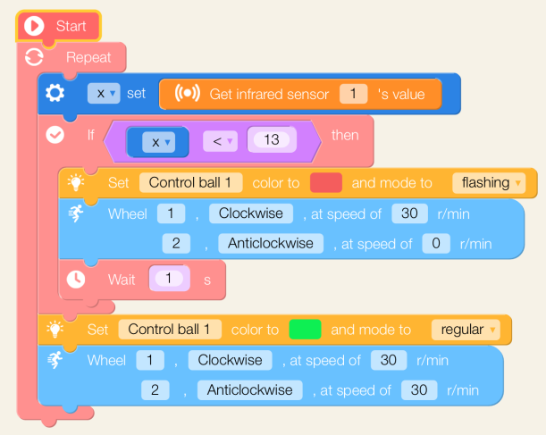

**六 、思考**

1. 尝试精简语句块实现同样的避障效果。
2. 本课程的小车遇到物体会自动躲避，那我们可不可以尝试让小车跟随物体运动呢？